附件2
学员学习流程与注意事项
本次培训在中邮网院PC端和邮银e学APP同时开设，学员可在PC端或APP上进行课程学习和考试（学习与考试记录同步）。以下是操作流程。
一、中邮网院PC端操作流程
学员在中邮网院的学习流程分为学员登录、培训报名、培训学习、参加考试等环节，具体操作步骤及注意事项如下：
1.学员登录
使用中邮网院学习客户端（首次使用可通过其他浏览器登录“www.cpoc.cn”下载）进入中国邮政网络学院主页，点击主页上的“邮储银行”分院，通过邮银e学APP扫码登录，或点击右上角，在出现的登录框中输入登录名（身份证/手机/邮箱/昵称）、登录密码、验证码，点击“登录”按钮即可完成登录（如图1、2所示）。
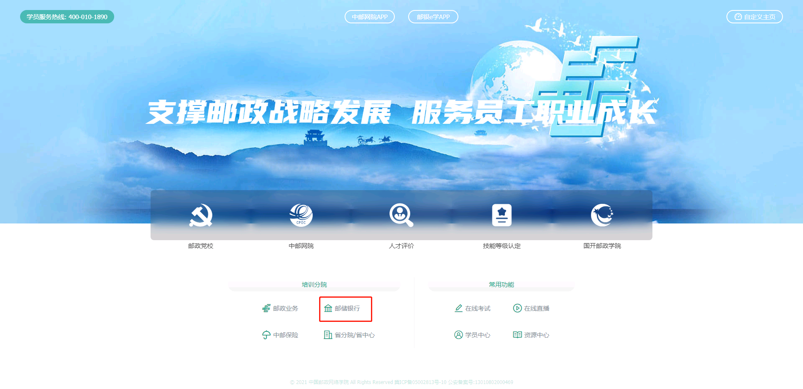
图1
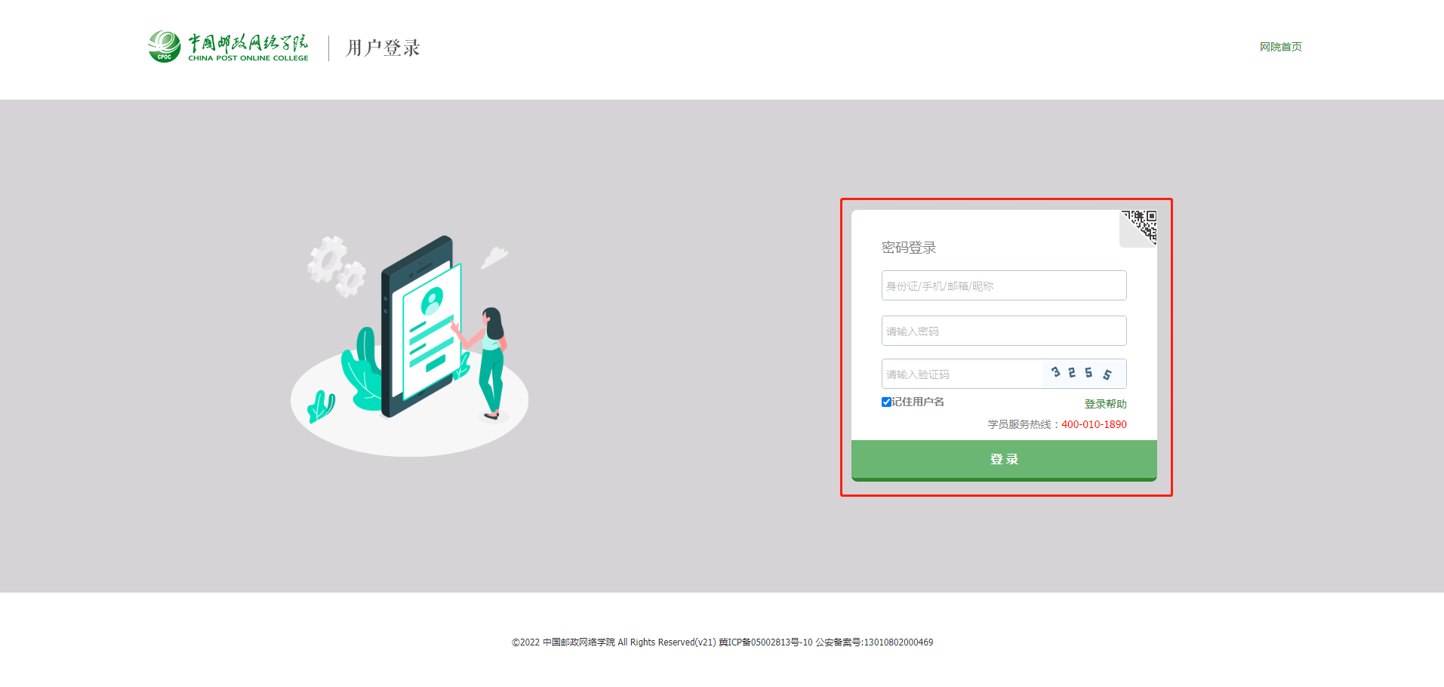
图2
提示：如学员从未登录过中邮网院，请使用身份证号后6位作为初始密码登录，学员首次登录后，请进入“学员中心”，补全个人信息。如不能登录，请与本单位人力资源部联系。
2.培训报名
学员登录成功，进入邮储银行分院后，点击页面上方的“个人中心-我的培训-专业培训”按钮（如图3所示），进入专业培训页面，在“当前开办的培训”页签内选择“2023年公司金融专业技能大比武系列远程培训班”，点击培训班名称右侧的“正式报名”按钮。（如图4所示）
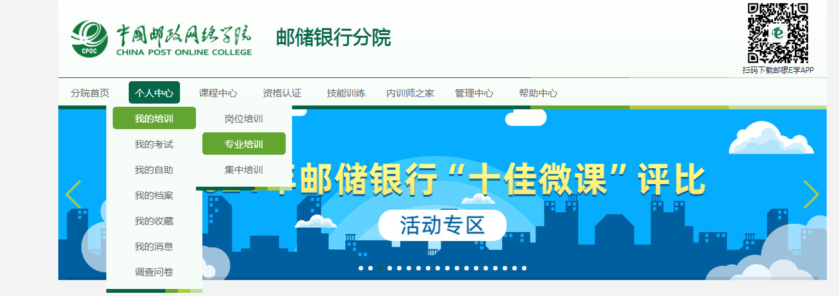
图3
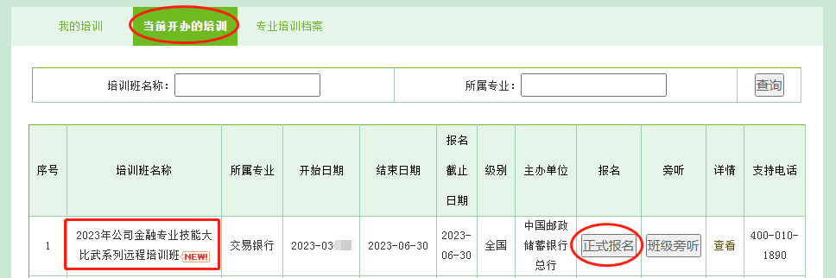
图4
在出现的“请输入通行证号”对话框中输入班级通行证号，确定后即可报名成功。（如图5所示）。
说明：此次培训的通行证号为“DBWXL” 。
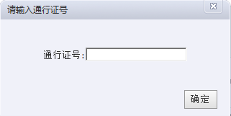
图5
3.培训学习
培训班报名成功后，在“我的培训”页面的培训班列表中找到需要学习的班级，点击“学习”按钮进入（如图6所示）。
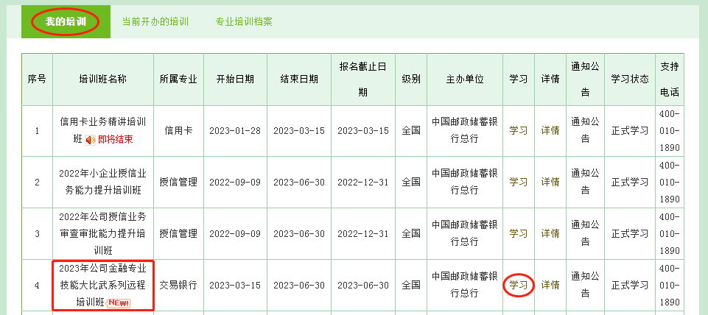
图6
学员在培训班中可以学习课程、参加考试、查看培训合格条件、查看培训成绩。
学员进入“学习”页签后，在出现的课程列表中，点击课程右侧的“学习”按钮， 即可进行课程学习（如图7所示）。
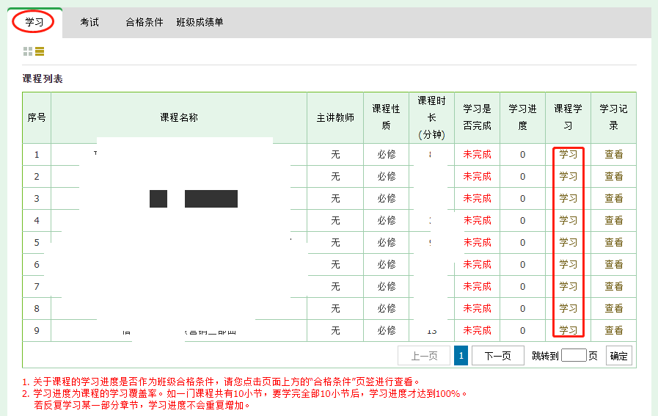
图7
4.培训评估
学员学习完成后，要求填写调查问卷，在培训班中，点击进入“调查问卷”页签，填写《培训评估表》（如图8所示）。
5.培训考试
学员学习完成后，要求参加综合考试，在培训班中，可以点击进入“考试”页签，参加该培训班的综合考试（如图8所示）。
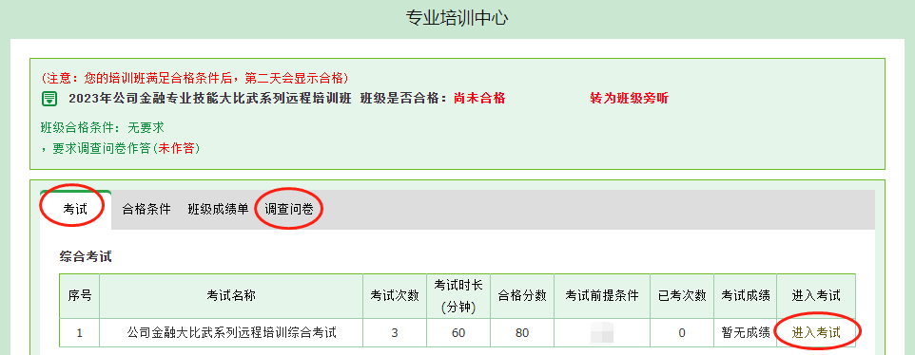
图 8
二、邮银e学APP学习流程
主要包括APP下载安装、登录、学习等，具体如下：
1.APP下载安装
使用手机浏览器扫描下方二维码（如图9）安装“邮银e学”APP，根据提示进行安装，或登录中邮网院邮储银行分院，扫描首页右上角二维码进行安装。

图9
2.APP登录
学员下载APP并安装成功后，点击手机中的“邮银e学”图标进入APP，输入学员在中邮网院的账号（身份证号或昵称），以及中邮网院的登录密码（如图10所示），点击登录进入APP。（学员首次登陆APP需要绑定手机号码，按提示操作即可。）
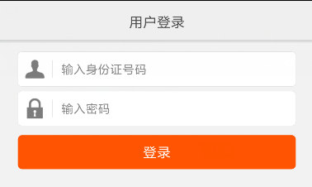
图10

3.培训报名和学习
（1）培训报名
在“邮银e学”APP“学习”界面，点击最上方“移动培训班”页签，点击“我要报名”按钮，进入班级报名页面，在“专业培训报名”页签选择需要报名的“2023年公司金融专业技能大比武系列远程培训班”，点击报名按钮，输入通行证号“DBWXL”即可（如图11示例所示）。
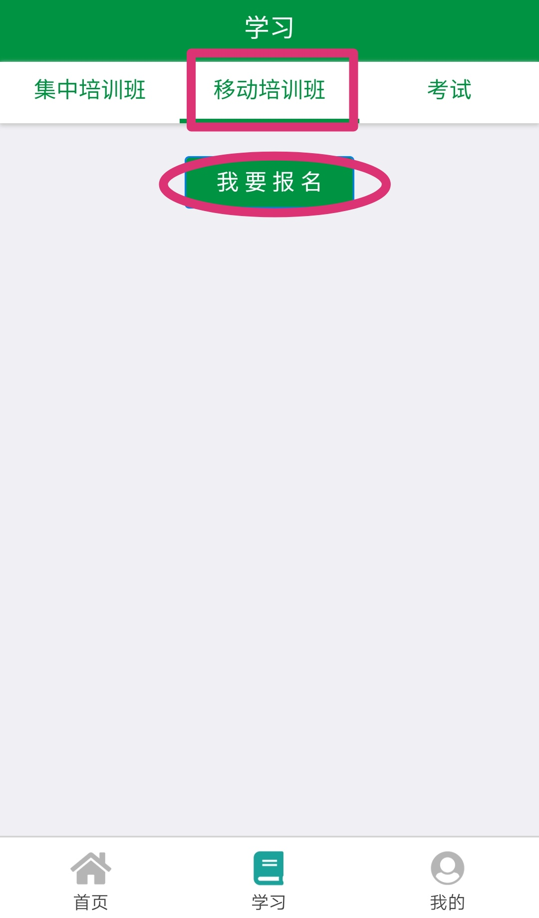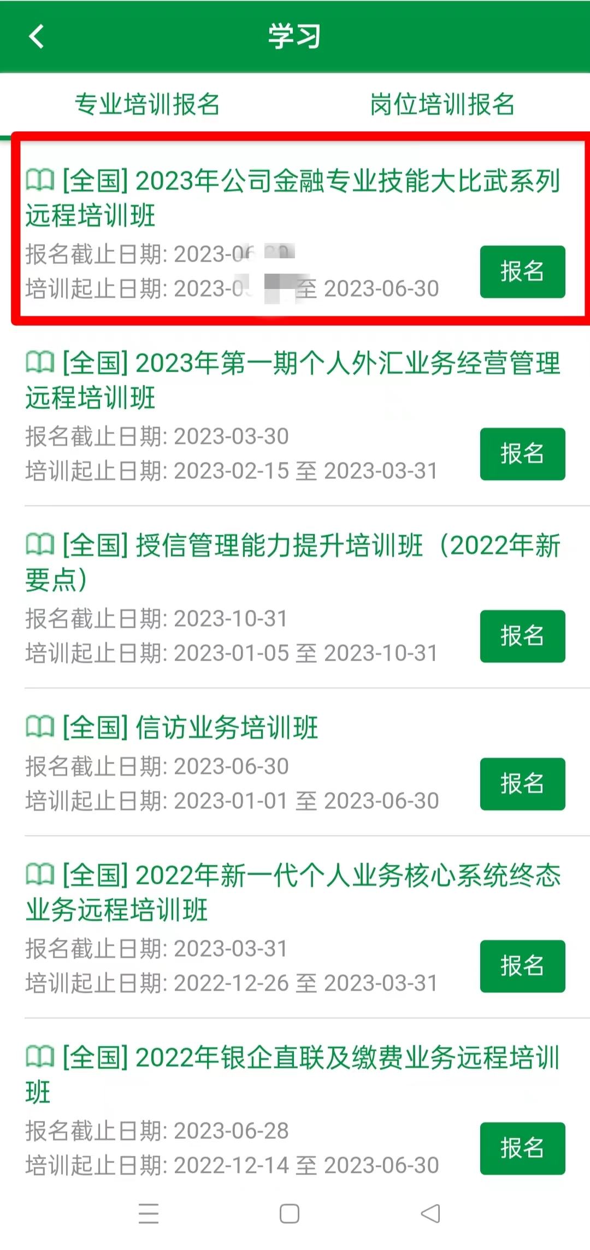
图11
（2）培训学习
报名成功后，在“移动培训班”页签会出现已经报名成功的班级，点击“2023年公司金融专业技能大比武系列远程培训班”进入班级，在班级内可以进行课程学习、问卷调查和综合考试。（如图12示例所示）。

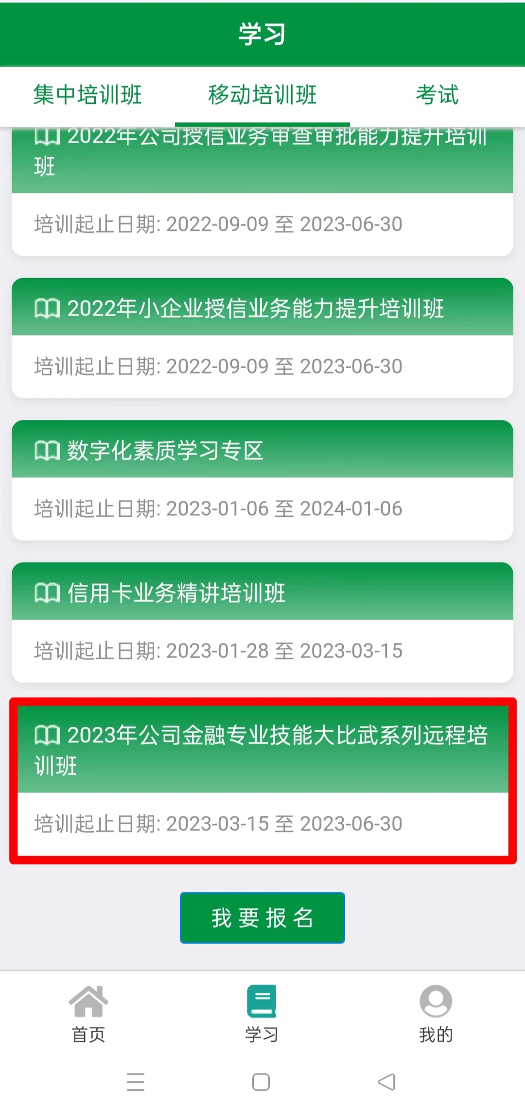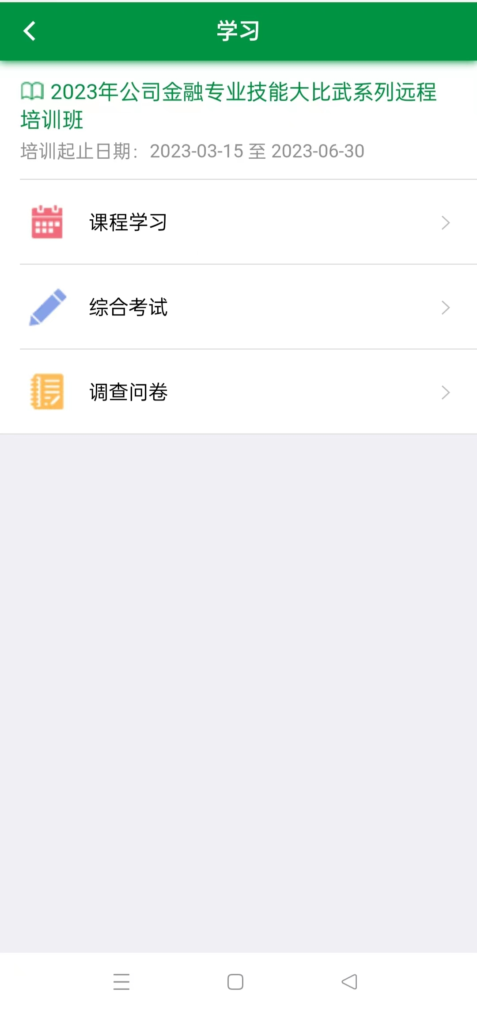
图12
三、学习支持
学员在学习过程中，如有问题可拨打中邮网院学习支持电话进行咨询。
中邮网院学习支持电话：400-010-1890。

